Муниципальное бюджетное общеобразовательное учреждение «Гимназия»

Номинация: Священные даты истории

Название: «Помни, не забудь! (Трагедия Холокоста)»

Авторский коллектив:
Пашкова Татьяна Александровна,
учитель истории и обществознания
Котоликова Татьяна Григорьевна,
учитель истории и обществознания

г. Черногорск, 2026 г.
Пояснительная записка:
Методическая разработка «Помни, не забудь! (Трагедия Холокоста)» направлена на духовно-нравственное развитие личности ребенка через изучение истории Второй мировой, Великой Отечественной войн. Мероприятие состоит из двух этапов: «Открытый микрофон», викторина «Что я знаю о Холокосте?».
Цель:
- познакомить учащихся с трагедией еврейского народа в годы Второй мировой и Великой Отечественной войн, подвигом людей, спасавших жертвы нацизма.
Задачи:
- образовательная – познакомить учащихся с темой Холокоста как одним из примеров бесчеловечной политики нацистов;
- развивающая – умения выслушивать другого человека, способности к сочувствию, сопереживанию;
- воспитательная – воспитывать непримиримое отношение к нацизму, как к идеологии, враждебной самой жизни и несущей страшные последствия для всего человечества.
Оформление: ручки, распечатанные задания для команд, фотографии, презентация (видеоряд), информационный стенд, инсталляция.
Подготовка к мероприятию:
1. Опережающее задание: подготовить информационный стенд, посвященный истории Холокоста; инсталляцию, на которую в течение акции можно будет наклеить бабочек, являющихся символом погибших в период Холокоста, определить участников «Открытого микрофона» (чтение стихов, воспоминаний);
2. Подготовить таблички для этапов маршрута;
3. Подготовить задания для викторины.
Условия викторины:
Нельзя!
- Пользоваться шпаргалками и телефонами.
Обязательно следует соблюдать:
- Время, отпущенное на выполнение задания.
- Требования, предъявляемые к игрокам.
- Уважительное отношение к командам – соперницам.
- За нарушение правил команды теряют набранные баллы.

Методическая разработка «Помни, не забудь! (Трагедия Холокоста)», посвящённая Международному дню памяти жертв Холокоста

Цель: познакомить учащихся с трагедией еврейского народа в годы Второй мировой и Великой Отечественной войн, подвигом людей, спасавших жертвы нацизма.
Задачи:
- образовательная – познакомить учащихся с темой Холокоста как одним из примеров бесчеловечной политики нацистов;
- развивающая – умения выслушивать другого человека, способности к сочувствию, сопереживанию;
- воспитательная – воспитывать непримиримое отношение к нацизму, как к идеологии, враждебной самой жизни и несущей страшные последствия для всего человечества.
Целевая аудитория: 7 – 10 кл.
Подготовительная работа:
1. Опережающее задание: подготовить информационный стенд, посвященный истории Холокоста; инсталляцию, на которую в течение акции можно будет наклеить бабочек, являющихся символом погибших в период Холокоста, определить участников «Открытого микрофона» (чтение стихов, воспоминаний);
2. Подготовить таблички для этапов маршрута;
3. Подготовить задания для викторины.
Оборудование: ручки, распечатанные задания для команд, фотографии, презентация (видеоряд), информационный стенд, инсталляция.

Ведущий:
- Светлым майским утром 1945 г. к людям пришел долгожданный мир, завоеванный кровью и трудом нашего народа. Почему из года в год страна и каждый житель в ней, памятуя об этом дне, возвращается к датам окончания войны, к началу битв, которые решили участь Отечества? Что же это значит для нас с вами сегодня?

Война закончилась,
Но песней опаленной
Над каждым домом
До сих пор она кружит,
И не забудем мы,
Что миллионы
Ушли в бессмертие,
Чтоб с нами жить.

Звучит музыка (реквием, на фоне музыки идет видеоряд, посвященный жертвам Холокоста)
- История человечества - это также история войн, больших и малых. Это Брестская крепость, Курган славы, Хатынь... А для солдат - просто земля, за которую надо умирать, выполняя свой долг, совершая подвиг, не знающий себе равных в истории человечества, остановить фашизм.
- 27 января - день освобождения узников нацистского лагеря Освенцим (Аушвиц – это немецкое название). Освенцим был освобождён 27 января 1945 г. советской армией. Тем самым были предотвращены дальнейшие массовые казни. Эта дата традиционно отмечается во всем мире как день памяти жертв Холокоста - геноцида 6 миллионов евреев. Это день светлой памяти всех узников концлагерей, обреченных на уничтожение нацизмом.

Разносит ветер прах земли тревожно
Безвинно заживо сожженных,
Взывает к памяти своей
Их вечный крик в сердцах людей.
Звучит набатом напряженно
В глазах детей новорожденных
Безмолвно заданный вопрос:
«Кто нас обрек на холокост?»

Шесть миллионов жизней в смерть идущих,
Дрожащий свет заплаканных свечей.
Века пройдут, но в каждый день грядущий
Не стихнет эта боль в сердцах людей.
И зарыдает общею бедою
Разящим эхом колокольный звон,
Склоняясь памятью живою
От всех живых в земной поклон.

Напомним миру, что нельзя глаза закрыть
На вечный страх от унижения и боли,
В огне сожженною еврейскою судьбою,
Чтоб снова холокост не повторить.

- Мы приветствуем Вас на мероприятии, посвященному Международному дню памяти жертв Холокоста. Наше мероприятие проводится в память о тех, кто испытал боль, унижения и истребление в этом страшном пожаре войны. В мероприятии «Помни, не забудь! (Трагедия Холокоста)» принимают участие ученики 7 – 10 кл., которым предстоит пройти несколько этапов.

Этап № 1. «Открытый микрофон»
Задание: Необходимо прочитать стихи о Холокосте и воспоминания узников Освенцима.

В фойе второго этажа установлен микрофон, дети по очереди подходят к микрофону и читают стихи.

Души, опаленные войной,
И сердца, омытые слезами,
Наша память, словно часовой,
Неотступно следует за нами.

Кровь и слезы в ней переплелись,
Ее молчанье много громче грома,
Шесть миллионов душ в ней улеглись
Родных, любимых, незнакомых.

Тех, кто жил, любил, трудился,
Неотступно Господу молился,
Чтоб в минуту трудную помог.
Жаль, молитвы не услышал Бог.

Только память, как Вселенная,
Все помнит. Помнит и хранит.
Вечно живая, нетленная,
Павших с живыми навечно роднит.

Души, опаленные войной,
И сердца, омытые слезами,
Наша память, словно часовой,
Неотступно следует за нами.

Над Бабьим Яром памятников нет.
Крутой обрыв, как грубое надгробье.
Мне страшно.
Мне сегодня столько лет,
как самому еврейскому народу.
Мне кажется сейчас — я иудей.

Вот я бреду по древнему Египту.
А вот я, на кресте распятый, гибну,
и до сих пор на мне — следы гвоздей.
Мне кажется, что Дрейфус — это я.

Мещанство — мой доносчик и судья.
Я за решеткой.
Я попал в кольцо.
Затравленный, оплеванный, оболганный.
И дамочки с брюссельскими оборками,
визжа, зонтами тычут мне в лицо.

Мне кажется — я мальчик в Белостоке.
Кровь льется, растекаясь по полам.
Бесчинствуют вожди трактирной стойки
и пахнут водкой с луком пополам.
Я, сапогом отброшенный, бессилен.

Напрасно я погромщиков молю.
Под гогот: «Бей жидов, спасай Россию!» —
насилует лабазник мать мою.
О, русский мой народ! —Я знаю —ты
По сущности интернационален.

Но часто те, чьи руки нечисты,
твоим чистейшим именем бряцали.
Я знаю доброту твоей земли.
Как подло, что, и жилочкой не дрогнув,
антисемиты пышно нарекли
себя «Союзом русского народа»!

Мне кажется — я — это Анна Франк,
прозрачная, как веточка в апреле.
И я люблю.
И мне не надо фраз.
Мне надо, чтоб друг в друга мы смотрели.
Как мало можно видеть, обонять!
Нельзя нам листьев и нельзя нам неба.
Но можно очень много — это нежно
друг друга в темной комнате обнять.
Сюда идут?
Не бойся — это гулы
самой весны — она сюда идет.
Иди ко мне.
Дай мне скорее губы.
Ломают дверь?
Нет — это ледоход…
Над Бабьим Яром шелест диких трав.
Деревья смотрят грозно, по-судейски.
Все молча здесь кричит, и, шапку сняв,
я чувствую, как медленно седею.
И сам я, как сплошной беззвучный крик,
над тысячами тысяч погребенных.

Я — каждый здесь расстрелянный старик.
Я — каждый здесь расстрелянный ребенок.
Ничто во мне про это не забудет!
«Интернационал» пусть прогремит,
когда навеки похоронен будет
последний на земле антисемит.

Еврейской крови нет в крови моей.
Но ненавистен злобой заскорузлой
я всем антисемитам, как еврей,
и потому — я настоящий русский!

Воспоминания узницы Освенцима № 75490 Марии Семеновны Шинкаренко
(«Режим был такой: в 4 часа подъем, выгоняют весь лагерь, и мужской и женский на аппель – проверку. Старшие по бараку были полячки, и они считали: столько-то живых, столько-то больных – не могут выйти, столько-то мертвых – выносили, складывали у барака, чтобы все были налицо. А мы новенькие, полячка нас поставила вперед. Было холодно, руки замерзали, я стою и руки грею, растираю, она проходит, считает, по рукам меня ударила, кричит по-польски, я не понимаю, она опять, мне говорят: «Она требует, чтобы ты руки опустила».
После того, как всех посчитали, пришла немка-аузерка, она собирала сведения со всех бараков и относила в штаб. Если одного человека не хватает, утонул в туалете, пока не найдут, весь лагерь будет стоять.
Жгли больных, нетрудоспособных, до 1943 года эшелонами привозили и сжигали наших военнопленных. А потом Гитлер издал приказ арийцев не сжигать. Арийцами он называл все нации, кроме евреев и цыган. Евреев и цыган жгли беспрерывно.
А когда наши войска перешли в наступление, проложили железную дорог между мужским и женским лагерем и привозили эшелонами семьи евреев из разных стран. Мужчин оставляли, а женщин с детьми прямо днем вели как бы в душ. Там пускали газ «циклон», пол раздвигался и их сжигали. Пламя шло огромным столпом и черный, тяжелый дым ложился прямо на землю. Пепел потом просеивали и удобряли поля, а также фасовали по баночкам и продавали как удобрение. С июня 1944 года до января крематории горели день и ночь»)

Ведущий:
- Мы благодарим участников «Открытого микрофона» и обращаем ваше внимание на информационный стенд, посвященный памяти жертв Холокоста и инсталляцию с бабочками, которая пополнялась в течение всей акции. Бабочка – это символ погибших людей в период Холокоста.

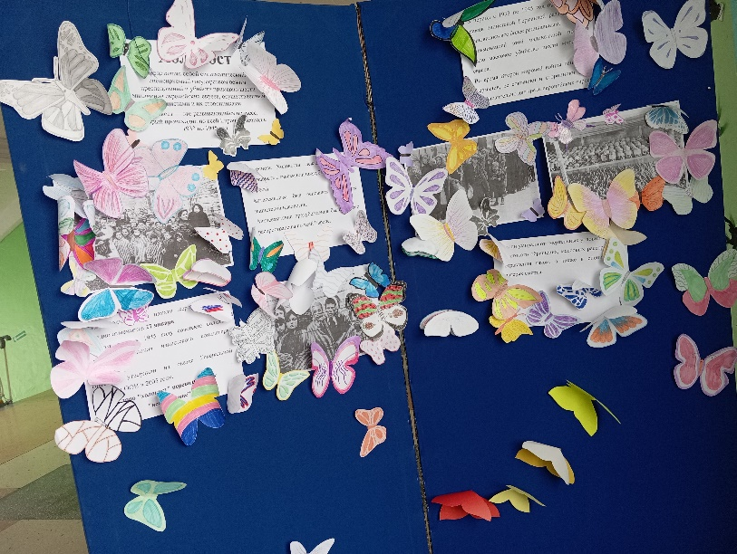

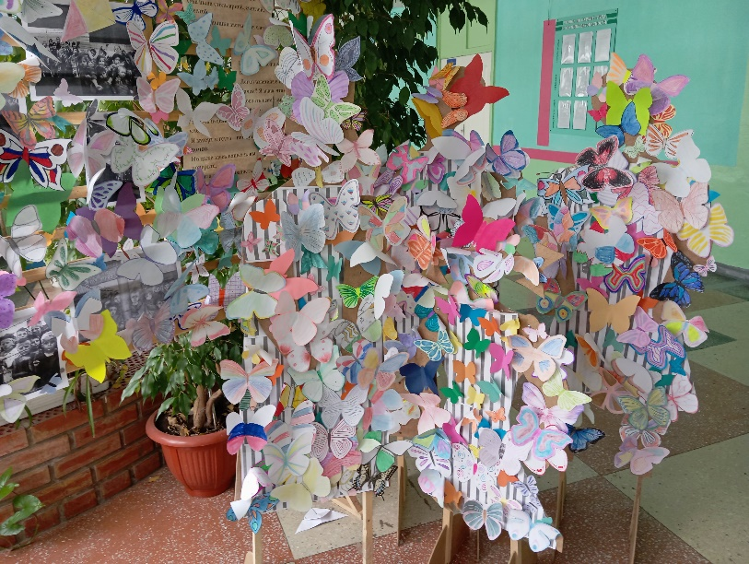

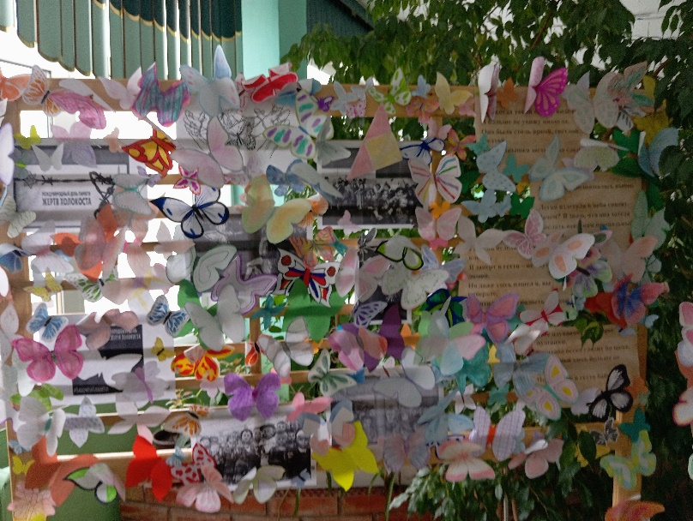

- Приглашаем учащихся 7 – х кл. для проведения викторины «Что я знаю о Холокосте?».

Ученики проходят в конференц – зал для проведения викторины. В викторине принимают участие 5 команд, ученики 7 – х кл, по 2 чел. от каждого класса. По результатам викторины участникам вручаются памятные блокноты и шариковые ручки.

Этап № 2. Викторина «Что я знаю о Холокосте?»
- Правила викторины:
- Нельзя!
- Пользоваться шпаргалками и телефонами.
- Обязательно следует соблюдать:
- Время, отпущенное на выполнение задания.
- Требования, предъявляемые к игрокам.
- Уважительное отношение к командам – соперницам.
- За нарушение правил команды будут терять набранные баллы.
Итак, приступаем к викторине, предлагаем командам пройти на свои места. Удачи!
1. Что такое Холокост?
А) Вторая Мировая война
Б) Преследование и массовое уничтожение нацистами представителей различных этнических и социальных групп
В) Клей для обоев
Г) Великая Отечественная война
2. С греческого Холокост переводится как:
А) Катастрофа Б) Всесожжение
В) Война Г) Трагедия
3. Началом Холокоста считается:
А) Январь 1933 г. Б) Март 1934 г.
В) Декабрь 1939 г. Г) Июнь 1941 г.
4. Сколько евреев погибло в Холокосте?
А) 1,1 млн Б) 2 млн
В) 5 млн Г) 6 млн
5. Первой, по-настоящему массовой показательной акцией против евреев стала:
А) Хрустальная ночь Б) Жестокая суббота
В) Поезд смерти Г) Неделя ужаса
6. Что такое гетто?
А) Часть города, отведенная для принудительного проживания меньшинств
Б) Оружие массового поражения
В) Часть города, отведенная для расстрела неугодных людей?
Г) Часть города, отведенная формирования и подготовки новых войск
7. Кто такие Праведники народов мира?
А) Люди, ведущие праведный образ жизни
Б) Люди, получившие Нобелевскую премию за Мир
В) Герои Второй Мировой войны
Г) Звание, которое выдается людям неевреям, спасавших евреев во время II Мировой войны
8. Самый известный дневник девочки, времен Холокоста:
А) Дневник Мордехая Б) Дневник Анны Франк
В) Дневник Софии Тафт Г) Дневник Франкла
9. Главная причина, по которой Гитлер истреблял евреев?
А) Он всех ненавидел
Б) Он пытался очистить немецкую нацию
В) Он сам был евреем
Г) У него была безответная любовь
10. Международный день памяти жертв Холокоста:
А) 28 февраля Б) 14 ноября
В) 3 августа Г) 27 января

Ведущий:
- Приглашаем всех участников мероприятия «Помни, не забудь! (Трагедия Холокоста), посвященного Международному дню памяти жертв Холокоста для подведения итогов в фойе второго этажа.

Участникам викторины, «Открытого микрофона», участникам, оформившим информационный стенд и инсталляцию, вручаются памятные блокноты и шариковые ручки.

Ведущий:
- В память обо всех погибших во время Холокоста, обо всех погибших в годы Великой Отечественной войны, прошу почтить минутой молчания.
(Минута молчания).

- Наш долг и обязанность – помнить о погибших, уважать уцелевших и снова подтвердить стремление человечества к взаимопониманию и справедливости.
Мы – это и вы, любой и каждый из нас.

Исполнение песни М. Магомаева «Бухенвальдский набат».

